**Judul Artikel**

**(Arial Narrow, Ukuran 14, Bold), 2 Spasi**

**Penulis Pertama1,*, Penulis Kedua2, Penulis Ketiga3, dst**

**(Arial Narrow, Ukuran 12, Bold), 1 Spasi**

1,2,3Prodi, Institusi/Afiliasi, Alamat Institusi (Jika afiliasi sama), tanpa spasi

1berurutan ke bawah (Jika afiliasi berbeda), tanpa spasi

*Korespondensi E-mail: [xxxx@xxxx.xxx](mailto:xxxx@xxxx.xxx)

(Arial Narrow, Ukuran 11), 2 Spasi

**Abstrak (Ukuran 11, Bold), tanpa spasi**

Abstrak ditulis sebanyak 150-250 kata, dengan Font Size 10, jenis huruf Arial Narrow, spasi 1, rata kiri-kanan, dan 1 paragraf. Abstrak memuat pendahuluan dan tujuan, metode, hasil kegiatan, kesimpulan dan rekomendasi. Ditulis dalam 2 bahasa yaitu Bahasa Indonesia dan Bahasa Inggris.

**Kata Kunci:** Kata kunci 1, Kata kunci 2, Kata kunci 3 (3-5 kata, gunakan tanda (,) di antara kata kunci)

**Abstract (Ukuran 11, Bold), tanpa spasi**

Abstrak ditulis sebanyak 150-250 kata, dengan Font Size 10, jenis huruf Arial Narrow, spasi 1, rata kiri-kanan, dan 1 paragraf. Abstrak memuat pendahuluan dan tujuan, metode, hasil, kesimpulan dan saran. Ditulis dalam 2 bahasa yaitu Bahasa Indonesia dan Bahasa Inggris.

**Keywords:** Keyword 1, Keyword 2, Keyword 3 (3-5 word, gunakan tanda (,) di antara kata kunci)

**Pendahuluan** **(Ukuran 12, Bold)**

Pendahuluan memuat latar belakang dilakukan pengabdian, kajian pustaka dan hasil riset terkait tema pengabdian, tujuan dan manfaat pengabdian kepada masyarakat. Menggunakan Font Size 12 dan jenis huruf Arial Narrow, spasi 1. Pada bagian ini dibuat narasi tanpa ada penomoran angka atau huruf.

**Metode (Ukuran 12, Bold)**

Pada bagian metode memuat minimal tahapan pengabdian yang terdiri dari tahapan persiapan, tahapan pelaksanaan, dan tahapan evaluasi. Selain itu, pada bagian ini juga menjelaskan pendekatan yang digunakan untuk menyelesaikan permasalahan pengabdian. Waktu dan tempat pelaksanaan pengabdian, termasuk analisis data yang digunakan (jika ada). Menggunakan Font Size 12, jenis huruf Arial Narrow, spasi 1. Diperbolehkan adanya sub judul dengan penomoran angka 1, 2, 3, dst.

**Hasil dan Pembahasan (Ukuran 12, Bold)**

Pada bagian ini dijelaskan hasil kegiatan pengabdian kepada masyarakat yang telah dilaksanakan dilengkapi dengan pembahasan kegiatan pengabdian masyarakat. Pada bagian ini, Font Size 12, jenis huruf Arial Narrow, dan spasi 1. Hasil kegiatan pengabdian masyarakat dapat berupa tabel/gambar/grafik yang dilengkapi keterangan secukupnya agar mudah dipahami. Apabila tabel terpotong, maka pada tabel di halaman berikutnya dilengkapi dengan nama tabel dan judul tabel. Berikut contoh tabel/gambar/grafik:

**Tabel 1.** Judul Tabel ukuran 10 (Nomor tabel Bold, judul tabel tidak bold), spasi 1, centre

|  |  |  |
| --- | --- | --- |
| **No** | **Variabel** | **Nilai** |
| 1 | XXXXXXXX | XXXXXXXXXXXXX |
| 2 | XXXXXX | XXXXXXXXXX |
| 3 | XXXXXXXXXX | XXXXXXXXXXXXX |

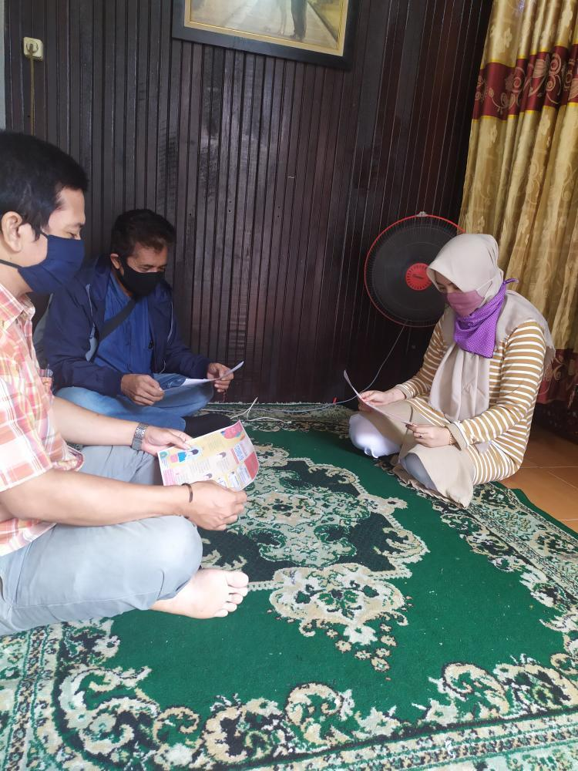

**Gambar 1.** Judul Gambar ukuran 10 (Nomor tabel Bold, judul tabel tidak bold), spasi 1, centre

**Grafik 1.** Judul Grafik ukuran 10 (Nomor tabel Bold, judul tabel tidak bold), spasi 1, centre

**Kesimpulan dan Saran (Ukuran 12, Bold)**

Kesimpulan dan saran dibuat Font Size 12, jenis huruf Arial Narrow, dan spasi 1. Tidak diperbolehkan menggunakan sub judul atau penomoran, sampaikan kesimpulan dan saran dalam satu paragraf.

**Ucapan Terima Kasih** **(Opsional, jika ada, Ukuran 12, Bold)**

Ucapan terima kasih kepada semua pihak yang mendukung kegiatan pengabdian masyarakat misalnya pemberi dana adalah FKM Universitas Mulawarman, maka dapat disampaikan pada bagian ini. Gunakan Font Size 12 dan jenis huruf Arial Narrow, spasi 1, dibuat 1 paragraf.

**Daftar Pustaka (Ukuran 12, Bold)**

Direkomendasikan menggunakan *Reference Manager* (Mendeley) dengan Font Size 12, jenis huruf Arial Narrow, spasi 1 melalui *The American Psychological Association (APA Style)*. Tidak perlu menggunakan catatan kaki.

**Hal-hal yang perlu diperhatikan:**

1. Tulisan atau naskah adalah asli, belum pernah atau tidak sedang proses diterbitkan/dipublikasikan di media cetak lain. Naskah adalah hasil karya penulis berupa hasil kegiatan pengabdian kepada masyarakat di bidang kesehatan.
2. Tulisan ilmiah menggunakan bahasa Indonesia yang baku, setiap kata asing dicari padanannya dalam bahasa Indonesia baku. Kalimat yang diambil dari tulisan ilmiah dalam bahasa asing diterjemahkan dalam bahasa Indonesia baku. Singkatan dibuat dalam kurung setelah kata yang akan disingkat, contohnya Fakultas Kesehatan Masyarakat (FKM).
3. Tulisan ilmiah dikirimkan dengan format:
4. Naskah diketik dalam 1 (satu) spasi dengan menggunakan Ms. Word (Font Arial Narrow, ukuran 12 pitch), 6-12 halaman kertas A4 (sudah termasuk gambar, tabel, dan daftar pustaka), dengan batas pengetikan adalah batas kiri dan kanan 2.5 cm sedangkan atas dan bawah 3 cm.
5. Isi tulisan bukan merupakan tanggung jawab tim redaksi. Tim redaksi berhak mengedit redaksional tanpa mengubah arti dan redaksi berhak menolak naskah yang tidak memenuhi syarat dan akan diinformasikan serta dikembalikan kepada penulis.
6. Apabila terdapat hal-hal yang belum jelas dan ingin ditanyakan dapat menghubungi **Kontak Jurnal ABDIMAS MULAWARMAN: Jurnal Pengabdian Kepada Masyarakat**

Alamat:

FKM Universitas Mulawarman

Jalan Sambaliung, Kampus Gunung Kelua Universitas Mulawarman, Kota Samarinda 75123

Telephone : (0541)

E-mail : ......

Website : <http://e-journals2.unmul.ac.id/index.php/abdimasfkm/index>

Muhammad Sultan : 081241877300

Rina Tri Agustini : 087865692030